ΗΛΕΚΤΡΟΝΙΚΕΣ ΥΠΗΡΕΣΙΕΣ ΤΟΥ Π.Δ.Σ. - ΧΡΗΣΗ ΕΙΔΙΚΗΣ ΔΙΑΔΙΚΤΥΑΚΗΣ ΠΥΛΗΣ ΓΙΑ ΤΗ ΣΥΝΕΧΙΖΟΜΕΝΗ ΕΠΑΓΓΕΛΜΑΤΙΚΗ ΕΚΠΑΙΔΕΥΣΗ ΤΩΝ ΔΙΚΗΓΟΡΩΝ

Προς: Παρόχους Πιστοποιημένων Προγραμμάτων και άλλους οργανισμούς
Στο πλαίσιο της Συνεχιζόμενης Επαγγελματικής Εκπαίδευσης (ΣΕΕ), έχει δημιουργηθεί ειδική διαδικτυακή πύλη (portal) στην επίσημη ιστοσελίδα του Π.Δ.Σ. η οποία αφορά θέματα για τη συνεχή επιμόρφωση των δικηγόρων.
Η συγκεκριμένη διαδικτυακή πύλη έχει δημιουργηθεί με σκοπό να ενημερώνει τους δικηγόρους αναφορικά με την υποχρέωση συμμόρφωσης τους με την Κ.Δ.Π.386/2017.
Πλέον, όσοι οργανισμοί/ εταιρείες/ πανεπιστήμια/ δημόσιοι φορείς/ δικηγορικά γραφεία επιθυμούν να δημοσιεύουν εκπαιδευτικά προγράμματα/ σεμινάρια στην ιστοσελίδα του Π.Δ.Σ., θα πρέπει να το κάνουν μέσω της ειδικής διαδικτυακής πύλης.
Για να μπορείτε να χρησιμοποιείται την διαδικτυακή πύλη θα πρέπει να ακολουθήσετε τα πιο κάτω βήματα:
- Συμπληρώστε το Έντυπο ΣΕΕ3 και αποστείλετε το ηλεκτρονικά στη διεύθυνση cpt@cybar.org.cy
- Θα λάβετε ηλεκτρονικό μήνυμα από τον Π.Δ.Σ. ότι τα στοιχεία σας έχουν καταχωρηθεί στο σύστημα
- Ακολουθήστε τα βήματα που αναγράφονται στον Οδηγό (αναφορικά με τη χρήση της ειδικής διαδικτυακής πύλης) για να λάβετε τους κωδικούς σας στο email που έχετε δηλώσει αρχικά στο Έντυπο ΣΕΕ3.

Εάν έχετε εγκριθεί από την Επιτροπή ΣΕΕ ως πάροχος πιστοποιημένων προγραμμάτων δεν χρειάζεται να συμπληρώσετε το Έντυπο ΣΕΕ3, αλλά να ακολουθήσετε τα βήματα που αναγράφονται στον Οδηγό.
Οι πάροχοι πιστοποιημένων προγραμμάτων έχουν την αποκλειστική ευθύνη να καταχωρούν τις λίστες των συμμετεχόντων για κάθε εκπαιδευτικό πρόγραμμα, έτσι ώστε να ενημερώνεται αυτόματα το σύστημα για τις ώρες παρακολούθησης κάθε δικηγόρου.
Επιπρόσθετα, οι πάροχοι έχουν την υποχρέωση να χρησιμοποιούν τη συγκεκριμένη πλατφόρμα για όλα τα θέματα που αφορούν τη συνεχή επιμόρφωση των δικηγόρων.

ΔΙΑΔΙΚΤΥΑΚΗ ΠΥΛΗ ΓΙΑ ΤΗ ΣΥΝΕΧΙΖΟΜΕΝΗ ΕΠΑΓΓΕΛΜΑΤΙΚΗ ΕΚΠΑΙΔΕΥΣΗ:

- Για να εισέλθετε στη διαδικτυακή πύλη, μετακινηθείτε προς τα κάτω στην ιστοσελίδα του Π.Δ.Σ. (http://www.cyprusbarassociation.org) και επιλέξτε το πιο κάτω κουτάκι με τίτλο «Education»:

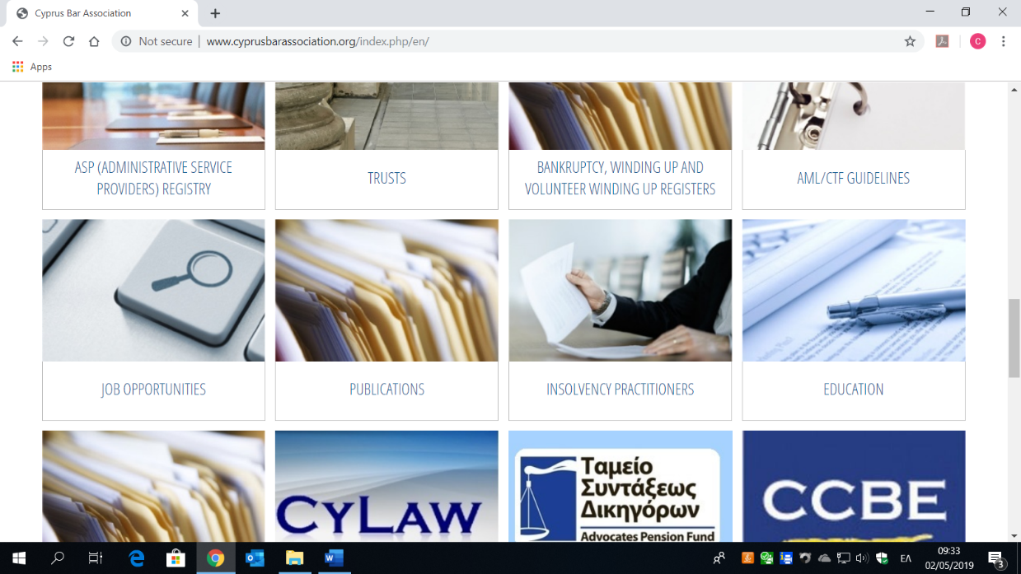

Στη συνέχεια πατήστε «Continuing Professional Education»:

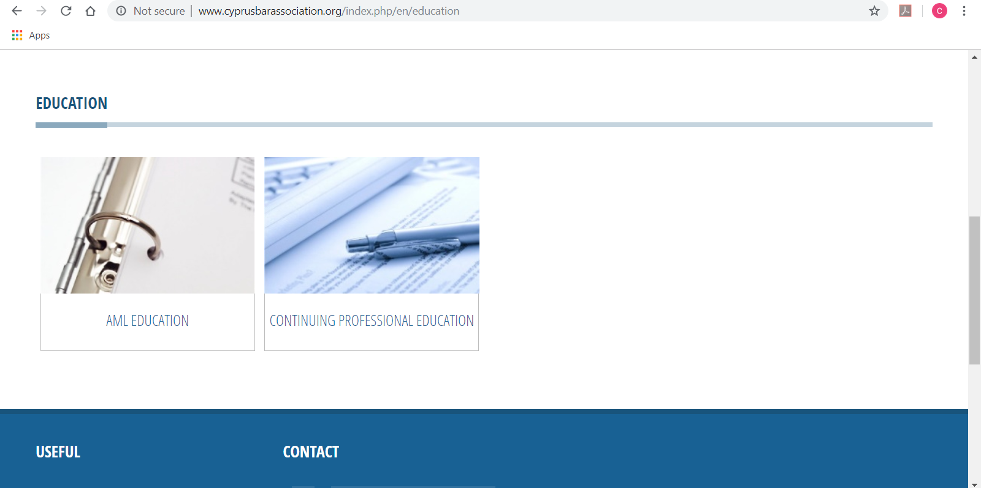

ΣΥΝΔΕΣΗ ΣΤΗΝ ΙΣΤΟΣΕΛΙΔΑ ΤΟΥ Π.Δ.Σ.:

Για να μπορείτε να χρησιμοποιήσετε την ειδική διαδικτυακή πύλη θα πρέπει πρώτα να συνδεθείτε στην ιστοσελίδα του Π.Δ.Σ. ως εκπαιδευτικό κέντρο:
- Πατήστε «Σύνδεση» και στη συνέχεια «Εκπαιδευτικό Κέντρο»
- Στη συνέχεια καταχωρίστε την ηλεκτρονική διεύθυνση* σας στο πεδίο με τίτλο «Όνομα χρήστη (Username)». Θα σας αποσταλεί αυτόματα στο email σας ο κωδικός πρόσβασης.
*θα πρέπει να καταχωρήσετε την ηλεκτρονική διεύθυνση που έχετε δηλώσει στην αρχική σας αίτηση για έγκριση ως πάροχος πιστοποιημένων προγραμμάτων
- Καταχωρίστε τον κωδικό σας στο πεδίο με τίτλο «Πληκτρολογήστε τον κωδικό πρόσβασης»
- Πατήστε «Σύνδεση»

Με αυτόν τον τρόπο έχει ολοκληρωθεί η σύνδεσή σας στην διαδικτυακή πύλη.
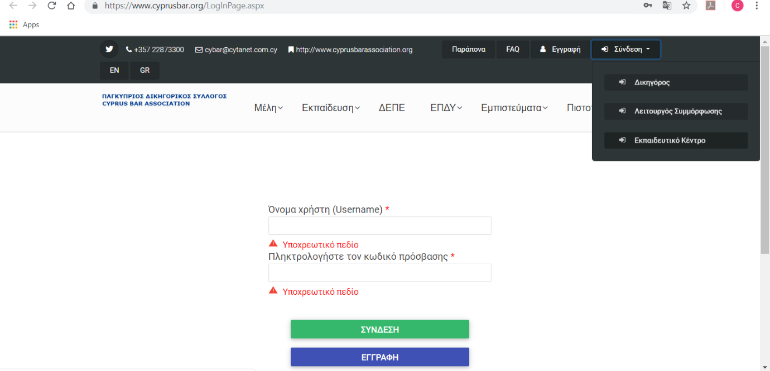

ΞΕΧΑΣΑΤΕ ΤΟΝ ΚΩΔΙΚΟ ΣΑΣ;

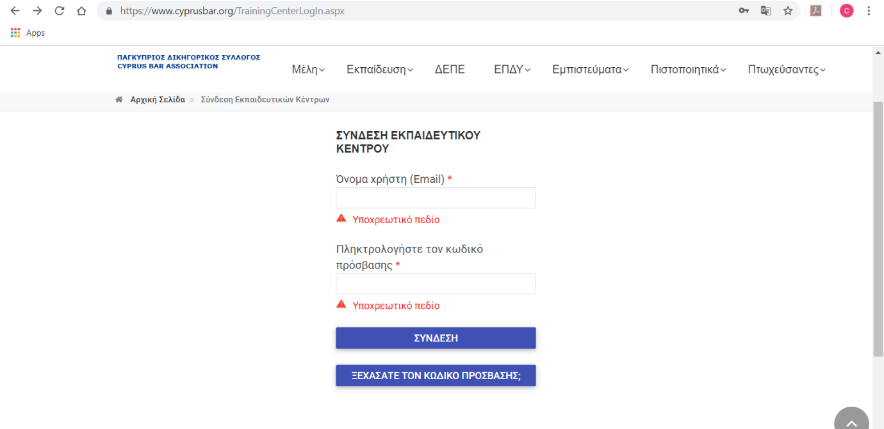
Εάν ξεχάσατε τον κωδικό σας:

- Στο πεδίο με τίτλο «Όνομα χρήστη (Username)» γράψετε την ηλεκτρονική σας διεύθυνση* (email)
*θα πρέπει να καταχωρήσετε την ηλεκτρονική διεύθυνση που έχετε δηλώσει στην αρχική σας αίτηση για έγκριση ως πάροχος πιστοποιημένων προγραμμάτων

- Στη συνέχεια πατήστε «Ξεχάσατε τον κωδικό πρόσβασης;» και θα σας αποσταλεί αυτόματα ο κωδικός σας στην ηλεκτρονική διεύθυνση που έχετε καταχωρήσει

ΥΠΟΧΡΕΩΣΗ ΕΚΠΑΙΔΕΥΤΙΚΩΝ ΚΕΝΤΡΩΝ:

Όλα τα εκπαιδευτικά κέντρα έχουν υποχρέωση να πραγματοποιούν τις πιο κάτω ενέργειες μέσω της ειδικής διαδικτυακής πύλης:

Α. ΚΑΤΑΧΩΡΙΣΗ ΕΚΠΑΙΔΕΥΤΙΚΩΝ ΠΡΟΓΡΑΜΜΑΤΩΝ:

Για τη δημιουργία εκπαιδευτικού προγράμματος:
- Επιλέξτε «Εκπαίδευση» και στη συνέχεια «Εκπαιδευτικά Κέντρα»
- Πατήστε «Δημιουργία Σεμιναρίου»

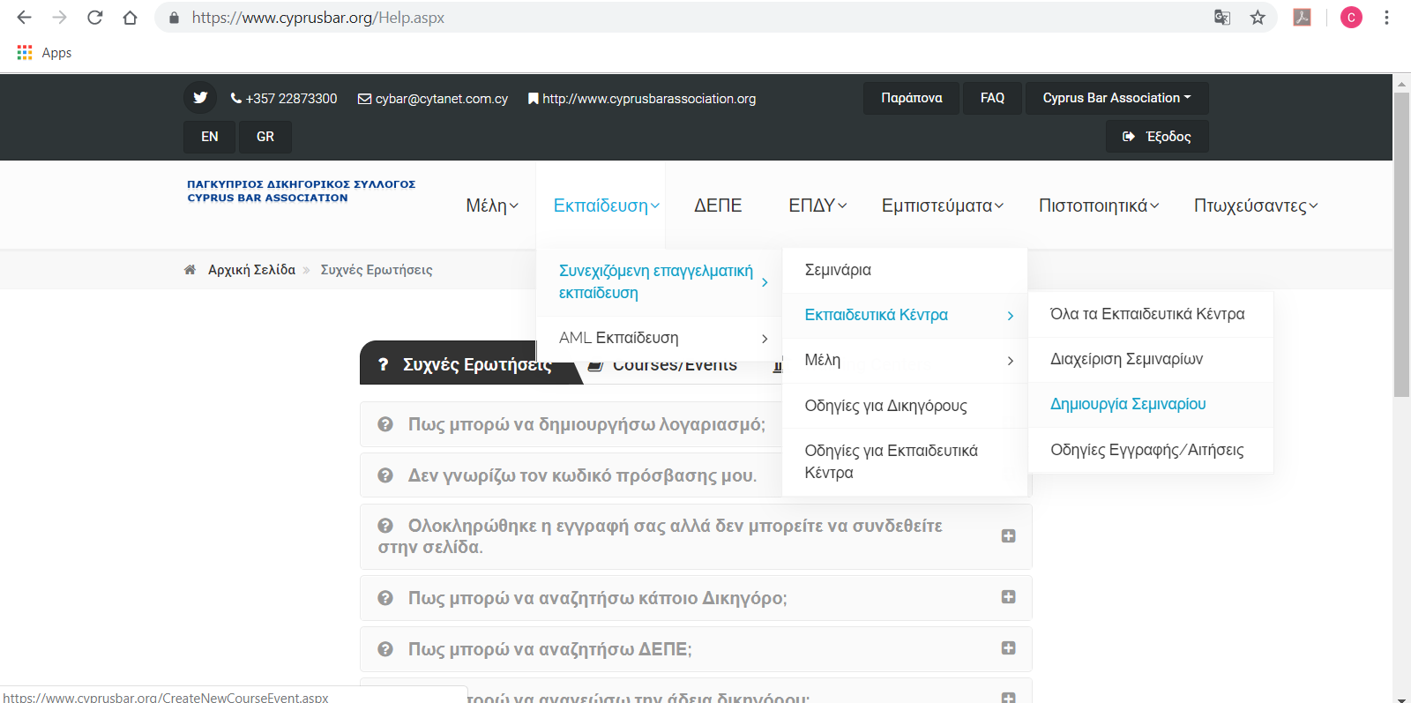

- Συμπληρώστε όλα τα κενά πεδία (στοιχεία εκπαιδευτικού προγράμματος):
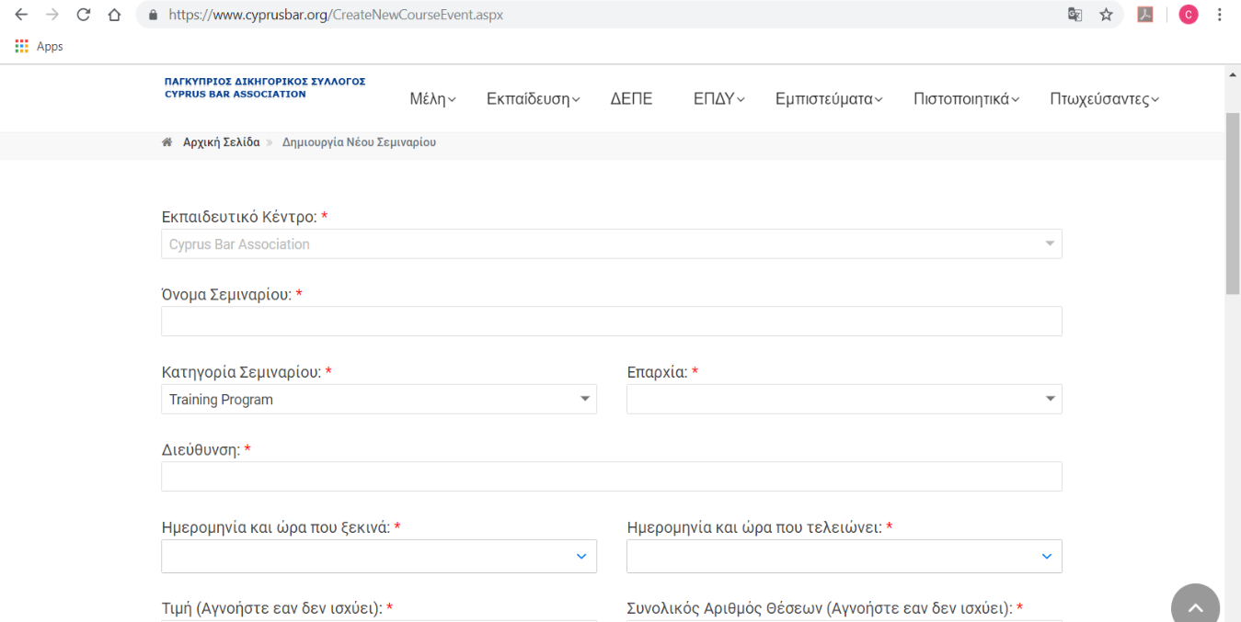

- Επιλέξτε «Ενεργοποίηση Δήλωσης Ενδιαφέροντος» εάν επιθυμείτε να δηλώνουν ενδιαφέρον οι δικηγόροι στο εκπαιδευτικό πρόγραμμα και/ή ενεργοποιήστε την «Ενεργοποίηση Εγγραφής» (για να μπορούν να εγγραφούν οι δικηγόροι στο συγκεκριμένο πρόγραμμα)

*Δηλώνοντας ενδιαφέρον σε ένα εκπαιδευτικό πρόγραμμα δεν σημαίνει ότι έχει γίνει κράτηση της θέσης από τον δικηγόρο. Για την κράτηση της θέσης θα πρέπει ο δικηγόρος να προβεί σε εγγραφή. Η δήλωση ενδιαφέροντος αποσκοπεί στην καλύτερη οργάνωση του εκπαιδευτικού προγράμματος (ενημερώνονται τα εκπαιδευτικά κέντρα για τον αριθμό ενδιαφερόντων που επιθυμούν να συμμετάσχουν στο πρόγραμμα)

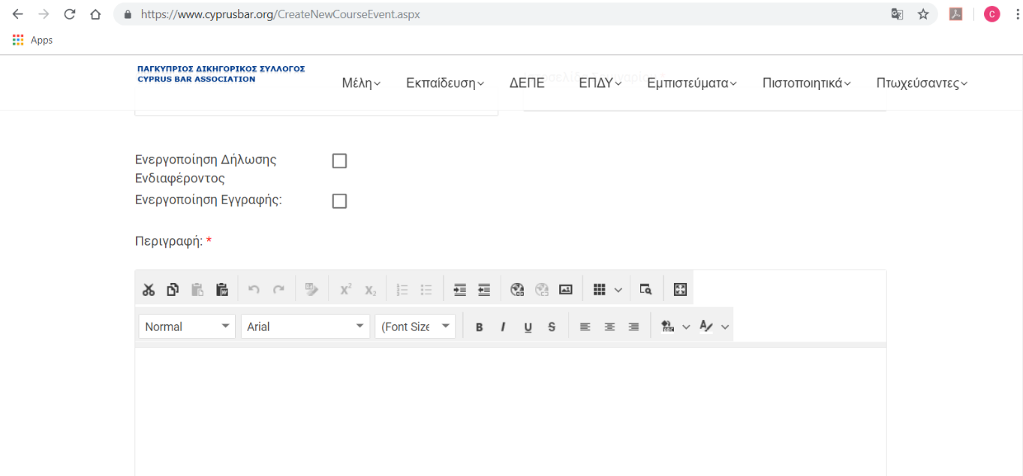

- Στο πεδίο με τίτλο «Περιγραφή» καταχωρήστε το λεκτικό που επιθυμείτε να δημοσιευθεί στην διαδικτυακή πύλη
- Στη συνέχεια πατήστε «Δημιουργία Νέου Σεμιναρίου». Τα στοιχεία που έχετε καταχωρήσει θα αποσταλούν αυτόματα στην Ειδική Επιτροπή ΣΕΕ για έγκριση. Όταν εγκριθεί το πρόγραμμα, δημοσιεύεται στην ειδική διαδικτυακή πύλη.
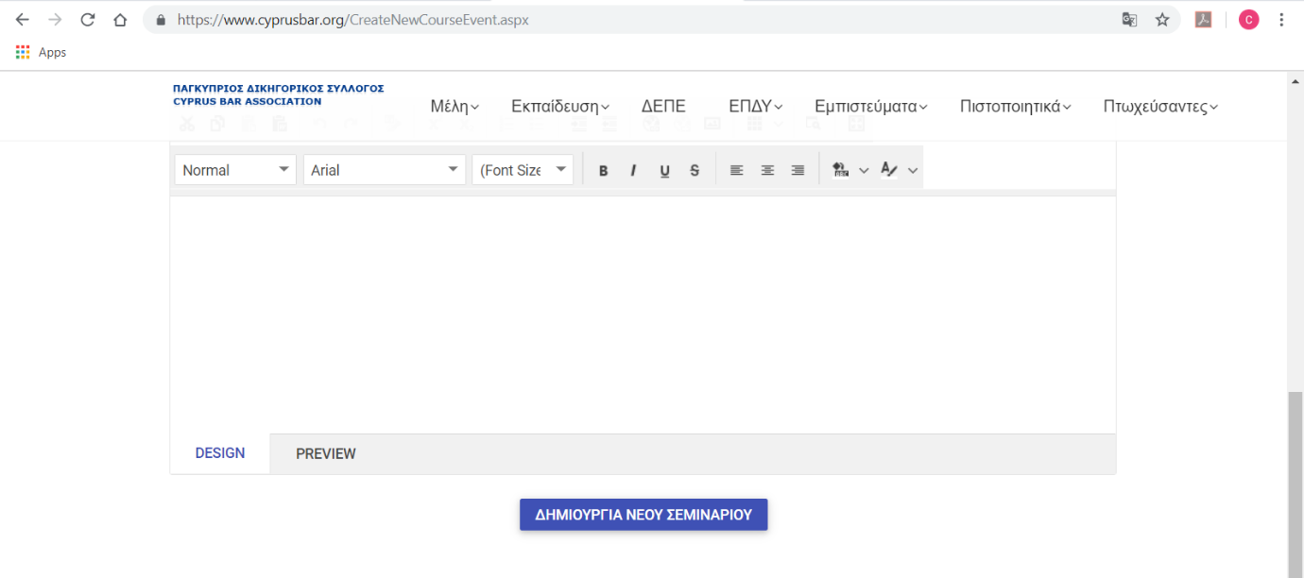

Β. ΕΝΗΜΕΡΩΣΗ ΕΚΠΑΙΔΕΥΤΙΚΟΥ ΠΡΟΓΡΑΜΜΑΤΟΣ / ΠΡΑΓΜΑΤΟΠΟΙΗΣΗ ΑΛΛΑΓΩΝ:

Εάν επιθυμείτε να πραγματοποιήσετε αλλαγές σε εκπαιδευτικό πρόγραμμα που ήδη έχετε καταχωρήσει:
- Επιλέξτε «Εκπαίδευση» και στη συνέχεια πατήστε «Συνεχιζόμενη Επαγγελματική Εκπαίδευση»
- Επιλέξτε «Εκπαιδευτικά Κέντρα»
- Πατήστε «Διαχείριση Σεμιναρίων»:
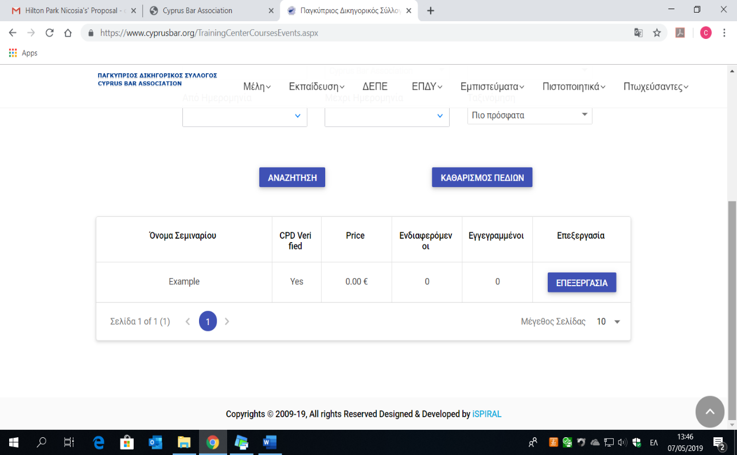

- Πατήστε «Επεξεργασία»:
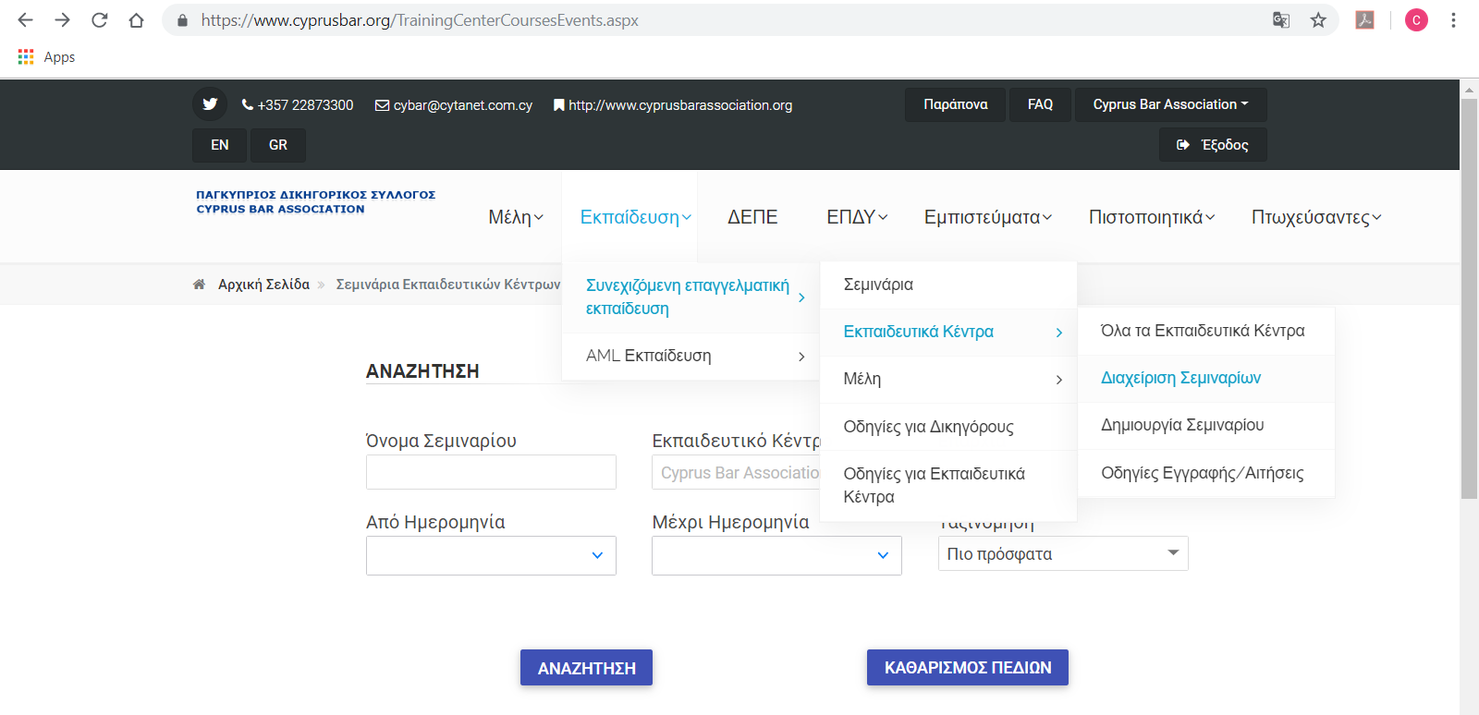

- Όταν ολοκληρώσετε τις αλλαγές που επιθυμείτε να πραγματοποιηθούν, πατήστε «Ενημέρωση»:
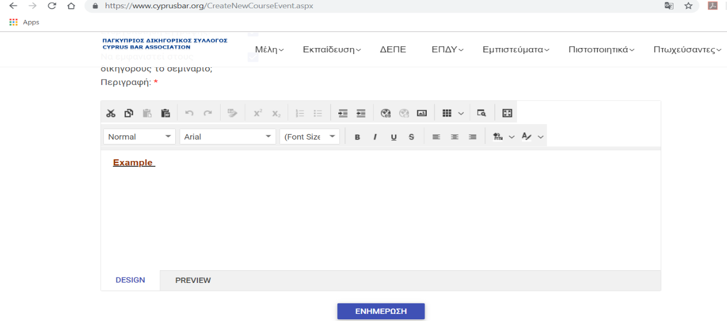

*Σημειώστε ότι δεν μπορείτε να προβείτε σε αλλαγές/ ενημέρωση του εκπαιδευτικού προγράμματος όταν παραμένουν λιγότερο από επτά (7) ημέρες για την έναρξη του προγράμματος.

Γ. ΠΩΣ ΜΠΟΡΕΙΤΕ ΝΑ ΑΝΕΒΑΣΕΤΕ (SUBMIT/ UPLOAD) ΤΗΝ ΛΙΣΤΑ ΤΩΝ ΣΥΜΜΕΤΕΧΟΝΤΩΝ:

Για να μπορείτε να ανεβάσετε την λίστα των συμμετεχόντων θα πρέπει να έχει παρέλθει η ημερομηνία πραγματοποίησης του συγκεκριμένου εκπαιδευτικού προγράμματος. Για να ανεβάσετε την λίστα:

- Πατήστε «Εκπαίδευση» και στη συνέχεια πατήστε «Συνεχιζόμενη Επαγγελματική Εκπαίδευση»
- Επιλέξτε «Εκπαιδευτικά Κέντρα»
- Πατήστε «Διαχείριση Σεμιναρίων»:
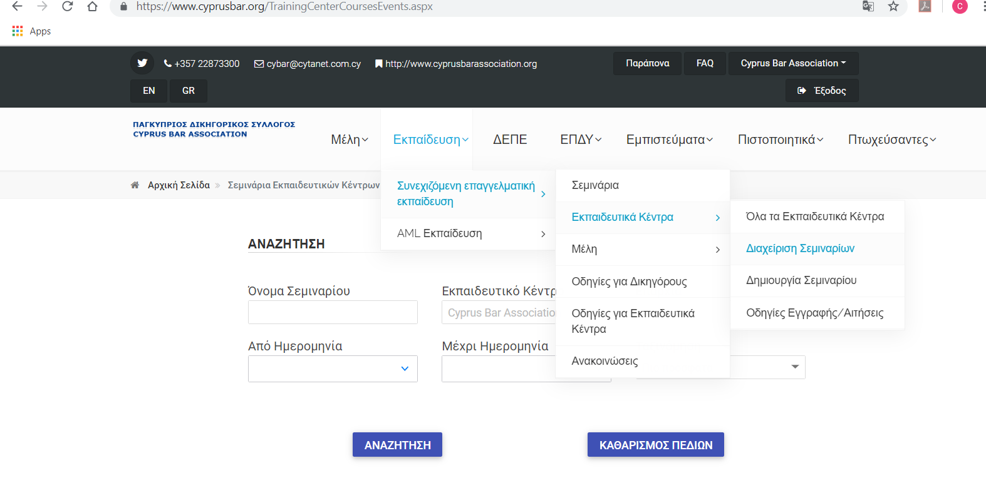

- Πατήστε «Επεξεργασία», δίπλα από το πρόγραμμα που επιθυμείτε να ανεβάσετε τη λίστα των συμμετεχόντων:

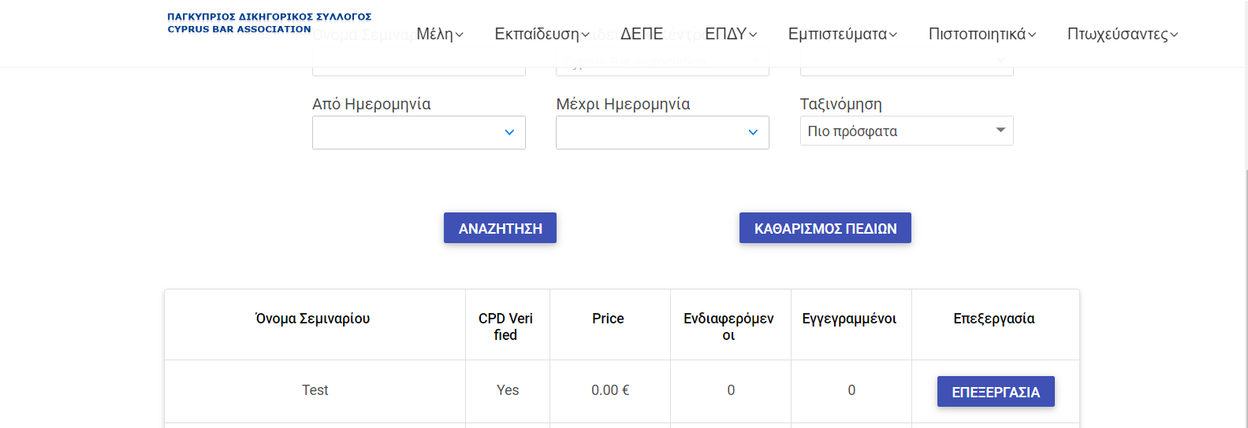

- Πατήστε «κλικ για να κατεβάσεις ένα παράδειγμα αρχείου excel», για να κατεβάσετε το αρχείο. Σε αυτό το αρχείο θα πρέπει να γράψετε τον αριθμό μητρώου και το ονοματεπώνυμο των δικηγόρων που έχουν συμμετάσχει στο εκπαιδευτικό πρόγραμμα. Είναι απαραίτητο να καταχωρήσετε τα συγκεκριμένα στοιχεία. Δεν χρειάζεται να προσθέσετε οποιαδήποτε άλλα στοιχεία.
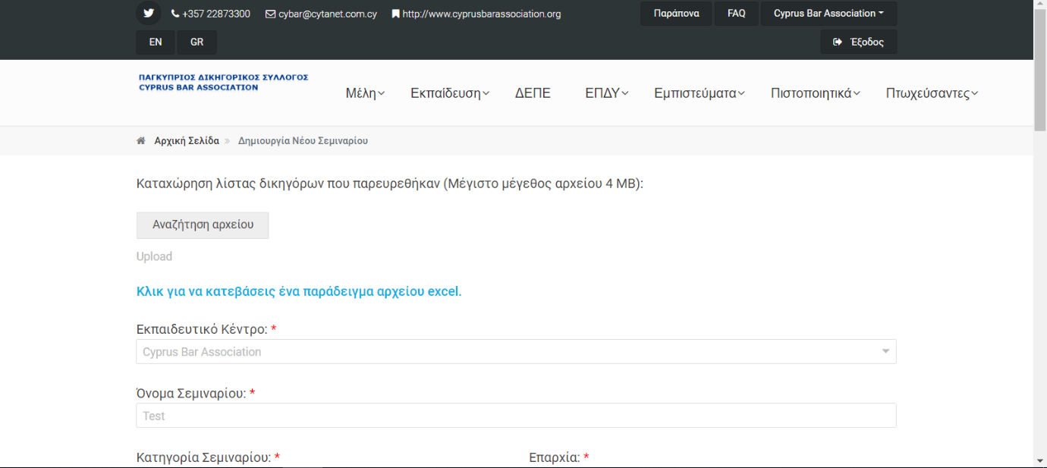

- Στη συνέχεια πατήστε «αναζήτηση αρχείου» για να επιλέξετε το αρχείο που θέλετε να ανεβάσετε
- Πατήστε «Upload» για να ανεβάσετε το αρχείο

Δ. ΠΩΣ ΜΠΟΡΕΙΤΕ ΝΑ ΔΕΙΤΕ ΤΗ ΛΙΣΤΑ ΜΕ ΤΟΥΣ ΔΙΚΗΓΟΡΟΥΣ ΠΟΥ ΕΧΟΥΝ ΔΗΛΩΣΕΙ ΣΥΜΜΕΤΟΧΗ ΣΤΟ ΕΚΠΑΙΔΕΥΤΙΚΟ ΠΡΟΓΡΑΜΜΑ:

- Πατήστε «Εκπαίδευση» και στη συνέχεια πατήστε «Συνεχιζόμενη Επαγγελματική Εκπαίδευση»
- Επιλέξτε «Εκπαιδευτικά Κέντρα»
- Πατήστε «Διαχείριση Σεμιναρίων»:

- Πατήστε «Επεξεργασία», δίπλα από το πρόγραμμα που επιθυμείτε να δείτε τη λίστα των δικηγόρων που δήλωσαν συμμετοχή:

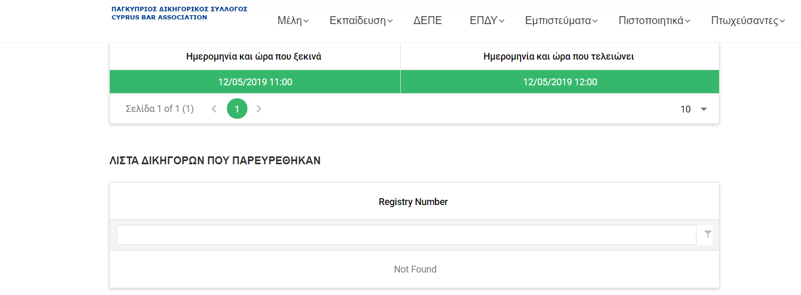
- Πηγαίνοντας προς τα κάτω θα βρείτε τη λίστα, η οποία περιλαμβάνει μόνο τον αριθμό μητρώου των δικηγόρων που δήλωσαν συμμετοχή:

ΣΥΝΗΘΕΙΣ ΕΡΩΤΗΣΕΙΣ ΑΝΑΦΟΡΙΚΑ ΜΕ ΤΗ ΧΡΗΣΗ ΤΗΣ ΔΙΑΔΙΚΤΥΑΚΗΣ ΠΥΛΗΣ ΣΕΕ:

Για να δείτε τις συνήθεις ερωτήσεις που γίνονται από δικηγόρους αναφορικά με τη χρήση της διαδικτυακής πύλης ΣΕΕ:

- Πατήστε «Εκπαίδευση»
- Στη συνέχεια πατήστε «Συνεχιζόμενη Επαγγελματική Εκπαίδευση»
- Επιλέξτε «Οδηγίες για Εκπαιδευτικά Κέντρα»

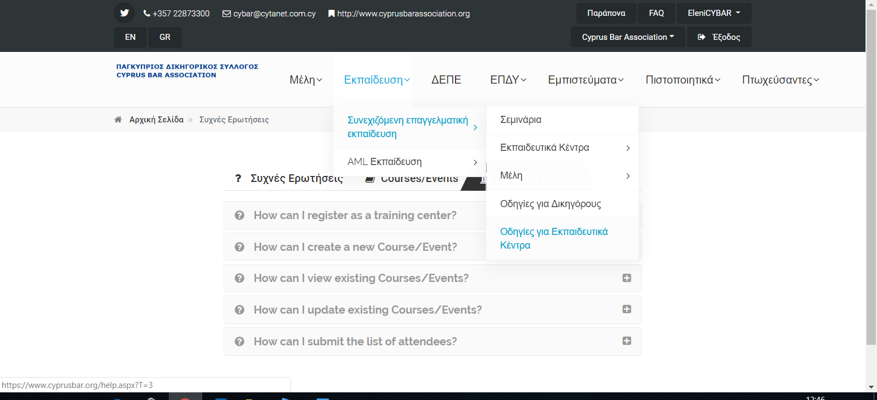

ΠΡΟΣΩΠΙΚΑ ΔΕΔΟΜΕΝΑ:
Τα προσωπικά δεδομένα των δικηγόρων που συμμετέχουν στα εκπαιδευτικά προγράμματα θα τυγχάνουν επεξεργασίας και θα χρησιμοποιούνται από τους παρόχους όπως προβλέπει ο περί Περί Επεξεργασίας Δεδομένων Προσωπικού Χαρακτήρα (Προστασία του Ατόμου) Νόμος του 2001 (Ν. 138(I)/2001) (ως έχει τροποποιηθεί μέχρι σήμερα) και ο Κανονισμός (ΕΕ) 2016/679. Οι πάροχοι έχουν την υποχρέωση να χρησιμοποιούν τα προσωπικά δεδομένα των συμμετεχόντων μόνο για σκοπούς Συνεχιζόμενης Επαγγελματικής Εκπαίδευσης, καθώς και να:
- διασφαλίζουν ότι τα προσωπικά δεδομένα των συμμετεχόντων τυγχάνουν επεξεργασίας σύμφωνα με τις βασικές αρχές προστασίας των προσωπικών δεδομένων
- διασφαλίζουν ότι γίνονται όλες οι αναγκαίες διαδικασίες για την τακτική αναθεώρηση, διόρθωση ή διαγραφή περιττών για τους παροχείς, προσωπικών δεδομένων των συμμετεχόντων
- διασφαλίζουν ότι οι υπεύθυνοι που χειρίζονται τα προσωπικά δεδομένα των συμμετεχόντων είναι ενήμεροι για τις υποχρεώσεις τους
- λαμβάνουν τα απαιτούμενα οργανωτικά και τεχνικά μέτρα για την ασφάλεια των προσωπικών δεδομένων των συμμετεχόντων

ΓΙΑ ΤΥΧΟΝ ΑΠΟΡΙΕΣ ΕΠΙΚΟΙΝΩΝΗΣΤΕ ΜΕ ΤΗΝ ΑΡΜΟΔΙΟ ΛΕΙΤΟΥΡΓΟ:
Τηλ.: 22873300, Ηλεκτρ. Διεύθυνση: cpt@cybar.org.cy

